Типоразмеры пластины опорной KRI-Bar-T:

Типоразмер | Длина, мм | Код изделия
Т200 | 200 | РТМУ 941573.603-12
Т220 | 220 | РТМУ 941573.603
Т240 | 240 | РТМУ 941573.603-01
T260 | 260 | РТМУ 941573.603-02
T280 | 280 | РТМУ 941573.603-03
T300 | 300 | РТМУ 941573.603-04
T320 | 320 | РТМУ 941573.603-05
T340 | 340 | РТМУ 941573.603-06
T360 | 360 | РТМУ 941573.603-07
T380 | 380 | РТМУ 941573.603-08
T400 | 400 | РТМУ 941573.603-09
T420 | 420 | РТМУ 941573.603-10
T440 | 440 | РТМУ 941573.603-11

Набор инструментов для установки пластины опорной KRI-Bar-T:

Изображение | Наименование | Код изделия
 | Ключ пластины Н6.04  для разворота опорной пластины | РТМУ 942258.610
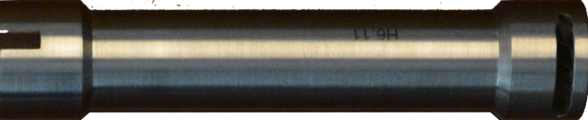 | Догибатель Н6.11  для коррекции формы опорной пластины | РТМУ 942258.601
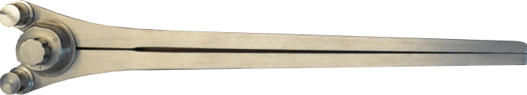 | Изгибатель пластины Н6.13  для придания формы опорной пластине | РТМУ 942259.610
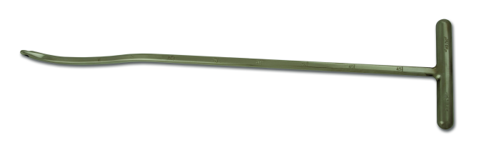 | Направитель малый Н6.01  для создания туннеля за грудиной, длина 510 мм | РТМУ 942274.610
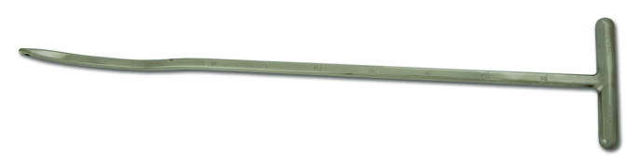 | Направитель средний Н6.02  для создания туннеля за грудиной, длина 570 мм | РТМУ 942274.620
 | Шаблон Н6.08  для выбора типоразмера опорных пластин | РТМУ 942329.601

Клинический пример:
